**LAPORAN PRAKTIKUM**

Laporan ini dibuat untuk memenuhi tugas mata kuliah

**“Praktikum Pemrograman Web 1”**

yang diampu oleh Ibu Yati Nurhayati, S.Kom., M.Kom.

**MODUL 3**



**NIM : 20230810088**

**NAMA : Muhammad Rizal Nurfirdaus**

**KELAS : TINFC-2023-04**

**TEKNIK INFORMATIKA**

**FAKULTAS ILMU KOMPUTER**

**UNIVERSITAS KUNINGAN**

**Praktikum**

<!DOCTYPE html>

<html lang = "id">

    <head>

        <meta charset = "UTF-8" />

        <meta name = "viewport" content = "width=device-width", initial-scale = 1.0>

        <title>CSS Embedded</title>

        <style>

            body {

                font-family: Arial, sans-serif;

                background-color : #fafa4f;

                margin : 0;

                padding : 20px;

                text-align : end;

            }

            p {

                color : #0f1ae9;

            }

            #hightlight {

                background-color : rgb(0, 196, 255, 0.55);

                font-weight : bold;

                letter-spacing : -2px;

            }

            gbawah {

                text-transform : lowercase;

                text-decoration : underline;

            }

        </style>

    </head>

    <body>

        <h1>Universitas Kuningan</h1>

        <p>Fakultas Ilmu Komputer</p>

        <p id = "#highlight">Teknik Informatika Jenjang S1</p>

        <gbawah>Jl. Pramuka No. 67, Kuningan</gbawah>

    </body>

</html>

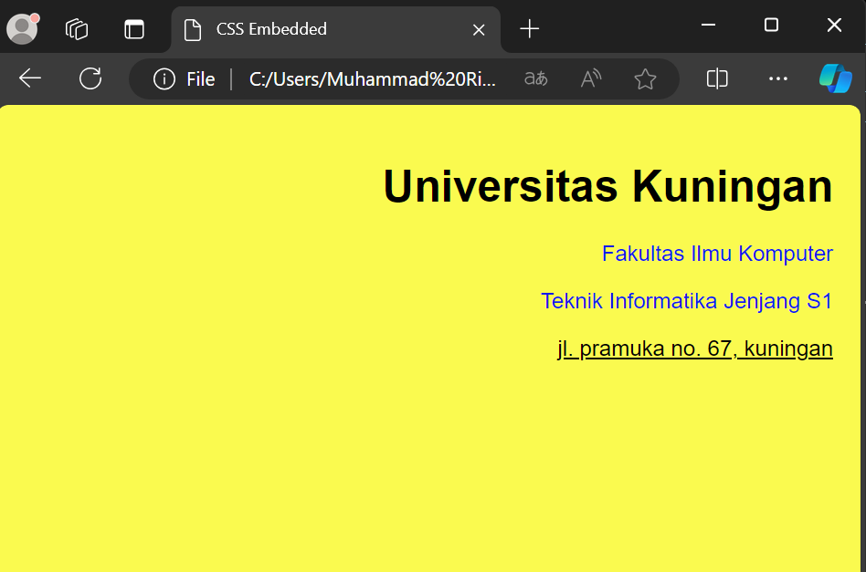

Analisa: **Struktur HTML dan CSS Embedded**:

* Struktur HTML ini menggunakan format dasar HTML5 dengan deklarasi <!DOCTYPE html>.
* Tag <style> di dalam <head> digunakan untuk menanamkan (embedded) kode CSS langsung dalam halaman ini.

<!DOCTYPE html>

<html lang = "id">

    <head>

        <meta charset = "UTF-8" />

        <meta name = "viewport" content = "width=device-width, initial-scale = 1.0" />

        <title>CSS Inline</title>

    </head>

    <body style = "background-color : rgba(217, 214, 214, 0.641)">

        <img src = "../../images/logoTI.png" style = "width : 50px; height : 50px; display : block;

        margin : 0 auto; border : 2px solid black; border-radius : 50%;" />

    </body>

</html>

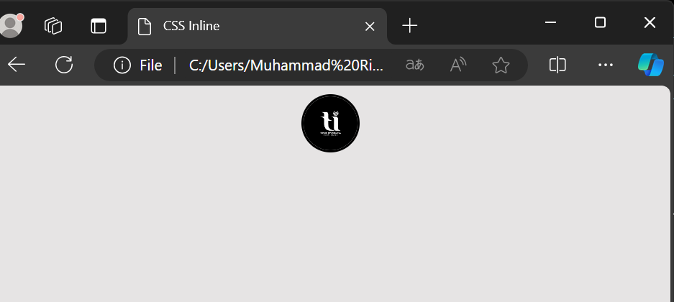

Analisa: HTML ini memanfaatkan **CSS inline** untuk pengaturan gaya sederhana, seperti warna latar belakang pada <body> dan gaya pada gambar.

CSS inline ini sudah ditulis dengan benar dan efektif untuk kasus ini, namun pada proyek yang lebih besar, sebaiknya mempertimbangkan metode lain (CSS eksternal atau embedded) untuk pemeliharaan kode yang lebih baik.

<!DOCTYPE html>

<html lang = "id">

    <head>

        <meta charset = "UTF-8" />

        <meta name = "viewport" content = "width=device-width", initial-scale = 1.0>

        <title>CSS Eksternal</title>

        <link rel = "stylesheet" href = "styleM33.css"/>

    </head>

    <body>

        <h1>Universitas Kuningan</h1>

        <nav>

            <ul class = "menu">

                <li><a href = "#home">Beranda</a></li>

                <li><a href = "#about">Profil</a></li>

                <ul class = "dropdown">

                    <li><a href = "#about">Tentang</a></li>

                    <li><a href = "#vmts">Visi & Misi</a></li>

                </ul>

                <li><a href = "#faculty">Fakultas</a></li>

                <li><a href = "#contact">Kontak</a></li>

            </ul>

        </nav>

    </body>

</html>

body {

    font-family : Arial, sans-serif;

    margin : 0;

    padding : 20px;

}

nav {

    background-color : rgb(255, 145, 0)

}

.menu {

    list-style-type : none;

    padding : 0;

    margin : 0;

    display : flex;

}

.menu li {

    position : relative;

    margin-right : 20px;

}

.menu a {

    color : white;

    text-decoration : none;

    padding : 15px;

    display : block;

}

.menu a:hover {

    background-color : yellow;

    color : black

}

.dropdown {

    display : none;

    list-style-type : none;

    position : absolute;

    background-color : rgb(255, 145, 0);

    min-width : 160px;

    z-index : 1;

    padding : 0;

    margin : 0;

}

.dropdown li {

    margin : 0;

}

.menu li:hover .dropdown {

    display : block;

}

.dropdown a:hover {

    background-color : yellow;

    color : black;

}

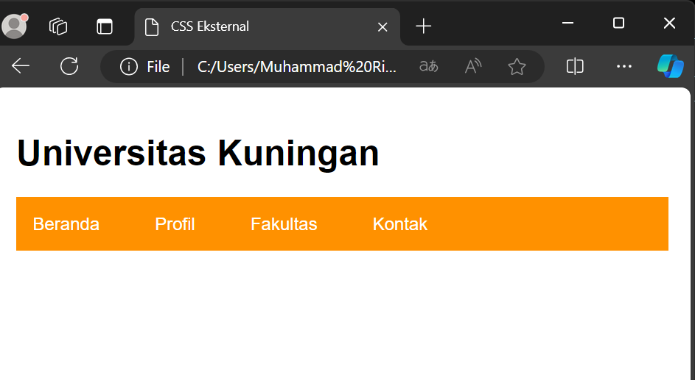

Analisa: HTML ini memanfaatkan **CSS eksternal** untuk mengatur tampilan, yang memudahkan pemeliharaan dan memungkinkan kode HTML tetap rapi.

Struktur dan gaya navigasi dengan submenu sudah efektif, tetapi terdapat kesalahan penempatan <ul class="dropdown">, yang seharusnya berada di dalam elemen <li> dari menu utama.

<!DOCTYPE html>

<html lang = "id">

<head>

<meta charset = "UTF-8" />

<meta name = "viewport" content = "width=device-width, initial-scale = 1.0" />

<title>CSS Eksternal</title>

<style>

.image-container {

text-align : center;

}

.zoom {

display : inline-block;

border : 2px solid black;

transition : transform 0.3s ease;

}

.zoom:hover {

transform : scale(2.1);

}

</style>

</head>

<body>

<div class = "image-container">

<img src = "../../images/logoTI.png" alt = "Logo TI FKOM UNIKU" class="zoom"

style = "width : 150px; height : 150px; margin-top : 100px;"/>

</div>

</body>

</html>

Analisa: • HTML ini menggunakan **CSS embedded** untuk mengatur tata letak dan efek interaktif pada gambar, yang memungkinkan pengaturan khusus tanpa file CSS eksternal.

• Efek **zoom dengan transisi halus** memberikan pengalaman visual yang menarik. Struktur CSS sudah optimal, namun pengaturan inline pada gambar dapat dipindahkan ke dalam CSS embedded agar lebih rapi.

<!DOCTYPE html>

<html lang="id">

<head>

<meta charset = "UTF-8"/>

<meta name = "viewport" content = "width=device-width, initial-scale = 1.0" />

<title>Contoh Teks Bergerak</title>

<style>

.marquee {

width : 100%;

overflow : hidden;

white-space : nowrap;

box-sizing : border-box;

}

.marquee-content {

display : inline-block;

animation : marquee 10s linear infinite;

}

@keyframes marquee {

0% {

transform : translateX(100%);

}

100% {

transform : translateX(-100%);

}

}

</style>

</head>

<body>

<div class = "marquee">

<div class = "marquee-content">

Menjadi Universitas Unggul di Internasional Pada Tahun 2030

</div>

</div>

</body>

</html>

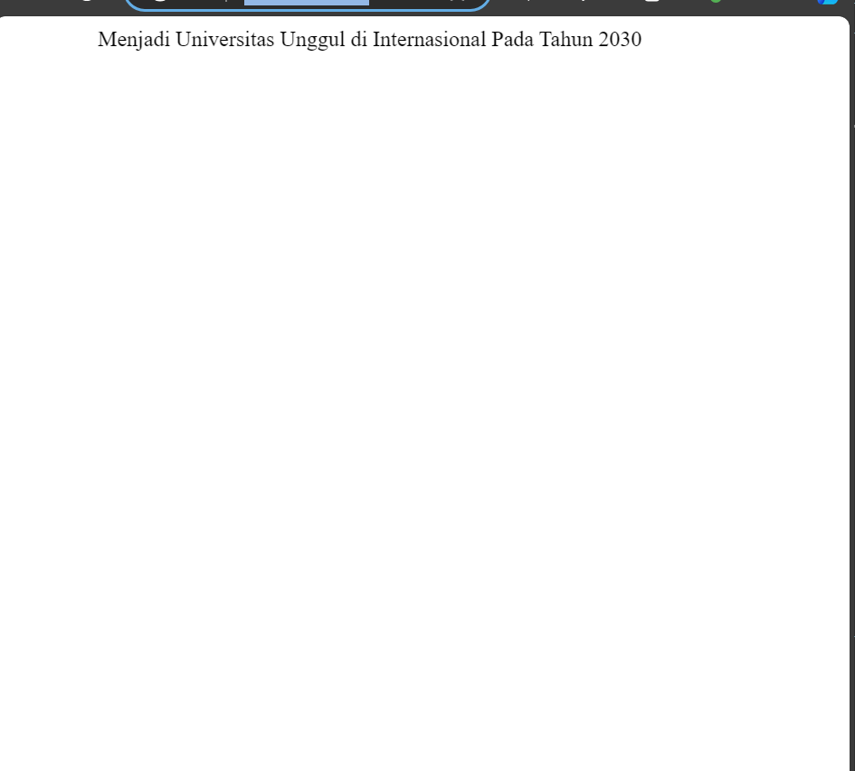

**Analisis :**

**Struktur HTML dan CSS Embedded**:

* Kode HTML menampilkan teks "Menjadi Universitas Unggul di Internasional Pada Tahun 2030" dalam animasi berjalan.
* CSS ditulis dalam tag <style> untuk mengatur gaya dan animasi teks.

6.

<!DOCTYPE html>

<html lang = "id">

    <head>

        <meta charset = "UTF-8" />

        <meta name = "viewport" content = "width=device-width; initial-scale = 1.0">

        <title>Layout Website</title>

        <link rel = "stylesheet" href = "styleMu.css"/>

    </head>

    <body>

        <div class = "container">

            <header class = "header">Header</header>

            <div class = "main">

                <aside class = "sidebar">Sidebar</aside>

                <div class = "content">Konten Utama</div>

                <aside class = "rightbar">Rightbar</aside>

            </div>

            <footer class = "footer">Footer</footer>

        </div>

    </body>

</html>

body {

    font-family : Arial, sans-serif;

    margin : 0;

    padding : 20px;

}

nav {

    background-color : rgb(255, 145, 0)

}

.menu {

    list-style-type : none;

    padding : 0;

    margin : 0;

    display : flex;

}

.menu li {

    position : relative;

    margin-right : 20px;

}

.menu a {

    color : white;

    text-decoration : none;

    padding : 15px;

    display : block;

}

.menu a:hover {

    background-color : yellow;

    color : black

}

.dropdown {

    display : none;

    list-style-type : none;

    position : absolute;

    background-color : rgb(255, 145, 0);

    min-width : 160px;

    z-index : 1;

    padding : 0;

    margin : 0;

}

.dropdown li {

    margin : 0;

}

.menu li:hover .dropdown {

    display : block;

}

.dropdown a:hover {

    background-color : yellow;

    color : black;

}

body > .container > header {

    background-color : rgb(255, 145, 0);

    color : white;

    padding : 10px;

    margin-bottom : 20px;

}

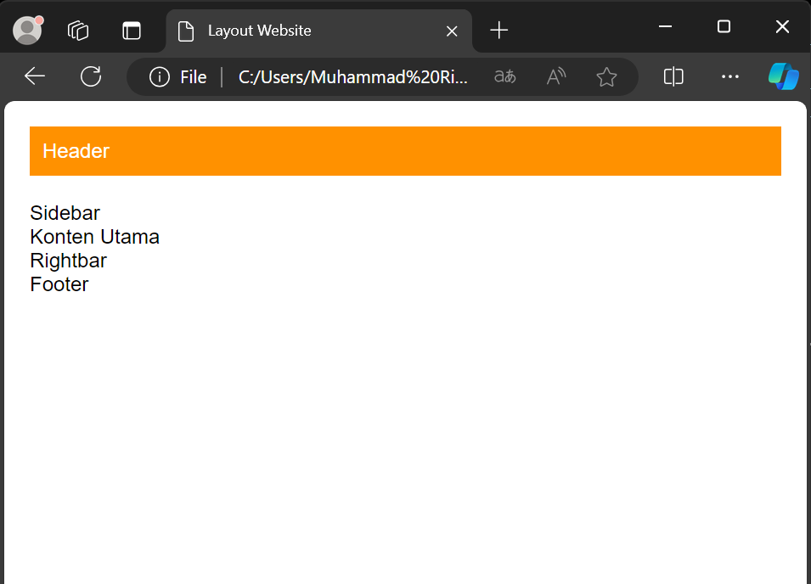

Analisis: HTML ini menyusun layout dasar website dengan struktur tiga kolom dan posisi header dan footer yang jelas. CSS mengatur gaya umum dan layout elemen, tetapi terdapat pengaturan menu dropdown yang tidak digunakan dalam halaman ini. Layout ini cocok untuk website dengan konten yang terstruktur.

**Tugas**

1. Buat form Pemesanan, dengan tampilan sebagai berikut dengan css :

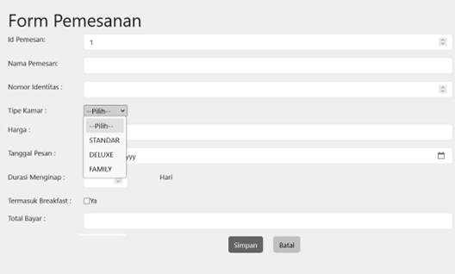

<!DOCTYPE html>

<html lang="id">

  <head>

    <meta charset="UTF-8" />

    <meta name="viewport" content="width=device-width, initial-scale = 1.0" />

    <title>Form Pemesanan Hotel</title>

    <link rel="stylesheet" href="../Modul3/formhotel.css" />

  </head>

  <body>

    <div class="form-container">

      <h1>Form Pemesanan Hotel</h1>

      <form method="get">

        <div class="form-group">

          <label for="idPemesan">ID Pemesan : </label>

          <input

            type="text"

            id="idPemesan"

            name="idPemesan"

            maxlength="100"

            required

          />

        </div>

        <div class="form-group">

          <label for="namaPemesan">Nama Pemesan : </label>

          <input

            type="text"

            id="namaPemesan"

            name="namaPemesan"

            maxlength="100"

            required

          />

        </div>

        <div class="form-group">

          <label for="noIdentitas">Nomor Identitas : </label>

          <input

            type="number"

            id="noIdentitas"

            name="noIdentitas"

            maxlength="60"

            required

          />

        </div>

        <div class="form-group">

          <label for="tipeKamar">Tipe Kamar : </label>

          <select id="tipeKamar" name="tipeKamar" required>

            <option value="-" selected>---Pilih---</option>

            <option value="STD">Standard</option>

            <option value="DLX">Deluxe</option>

            <option value="FMY">Family</option>

          </select>

        </div>

        <div class="form-group">

          <label for="hargaPesanan">Harga : </label>

          <input

            type="number"

            id="hargaPesanan"

            name="hargaPesanan"

            maxlength="60"

            required

          />

        </div>

        <div class="form-group">

          <label for="tglPesanan">Tanggal Pesanan : </label>

          <input type="date" id="tglPesanan" name="tglPesanan" required />

        </div>

        <div class="form-group">

          <label for="durasiMenginap">Durasi Menginap : </label>

          <input

            type="number"

            id="durasiMenginap"

            name="durasiMenginap"

            maxlength="3"

            required

          />

          <span><pre> Hari</pre></span>

        </div>

        <div class="form-group">

          <label for="breakfast">Termasuk Breakfast </label>

          <input type="checkbox" id="breakfast" name="breakfast" value="Ya" />

          Ya

        </div>

        <div class="form-group">

          <label for="totalBiaya">Total Biaya : </label>

          <input

            type="text"

            id="totalBiaya"

            name="totalBiaya"

            maxlength="50"

            required

          />

        </div>

        <div class="button-group">

          <button type="submit" class="save-button">Simpan</button>

          <button type="reset" class="cancel-button">Batal</button>

        </div>

      </form>

    </div>

  </body>

</html>

body {

    background-color : #ffffff;

    display : flex;

    justify-content : center;

    align-items : center;

    height : 80vh;}

.form-container {

    background-color : #ffffff;

    padding : 20px;

    width : 100%;}

h1 {

    color : #000000;}

.form-group {

    display : flex;

    margin-bottom : 15px;}

label {

    width : 160px;

    margin-right : 10px;

    color : #000000;}

input[type = "text"], input[type = "number"], input[type = "date"], select {

    flex-grow : 1;

    padding : 10px;

    border-radius : 5px;

    border : 1px solid #848484;

    box-sizing : border-box;}

.button-group {

    text-align : center;

    margin-top : 20px;}

button {

    padding : 10px 20px;

    font-size : 16px;

    border-radius : 5px;

    cursor : pointer;

    margin : 5px;}

.save-button {

    background-color : #2b91ff;

    color : rgb(255, 255, 255);}

.cancel-button {

    background-color : #d4aa00;

    color : rgb(255, 255, 255);}

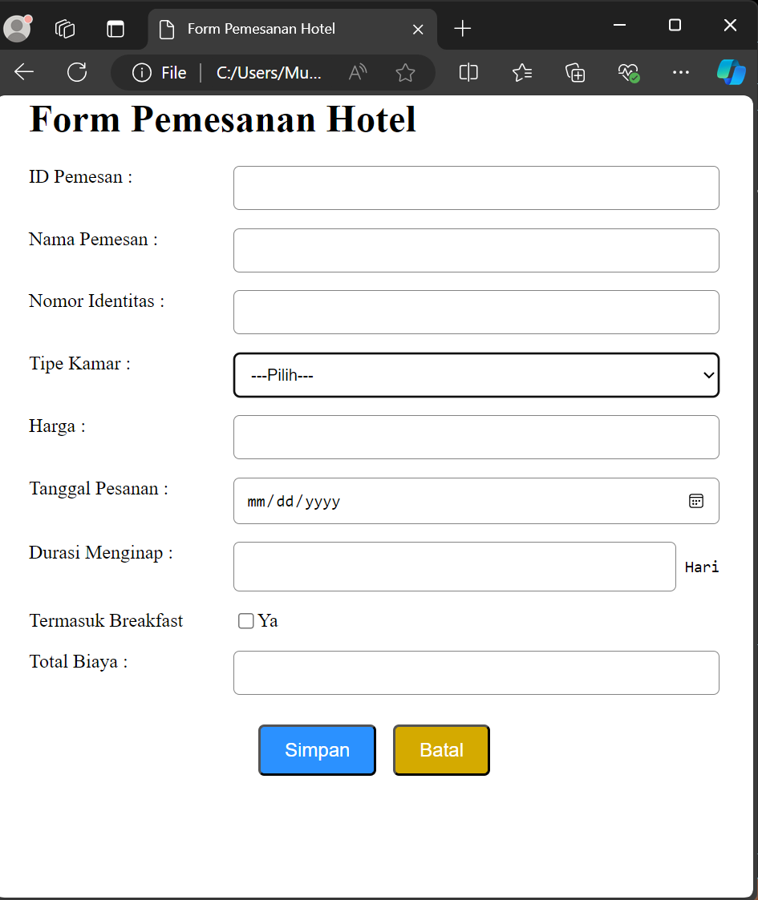

**Analisis :**

Formulir ini dirancang dengan rapi menggunakan CSS untuk pemesanan hotel. Teks dan elemen input sejajar dengan baik, dan terdapat perbedaan warna pada tombol untuk memperjelas fungsinya.

1. Buat form untuk tambah data dengan css :
2. Data kamar, berisis : id kamar, gambar ruangan, jenis kamar, harga, fasilitas.
3. Fasilitas, berisi : id, nama, fasilitas, harga weekend, harga weekday, kouta, jam buka, jam tutup.

<!DOCTYPE html>

<html lang="id">

<head>

<meta charset="UTF-8" />

<meta name="viewport" content="width=device-width, initial-scale = 1.0" />

<title>Form Tambah Data</title>

<style>

body {

background-color: #ffffff;

display: flex;

justify-content: center;

align-items: center;

height: 40vh;

}

.form-container {

background-color: #ffffff;

padding: 20px;

width: 100%;

}

h1 {

font-family: Arial, sans-serif;

color: #000000;

}

.form-group {

display: flex;

margin-bottom: 15px;

}

label {

width: 160px;

margin-right: 10px;

color: #000000;

}

input[type="text"],

input[type="number"],

input[type="date"],

select {

flex-grow: 1;

padding: 10px;

border-radius: 5px;

border: 1px solid #848484;

box-sizing: border-box;

}

.button-group {

text-align: center;

margin-top: 20px;

}

button {

padding: 10px 20px;

font-size: 16px;

border-radius: 5px;

cursor: pointer;

margin: 5px;

}

.info-button {

background-color: #646464;

color: rgb(255, 255, 255);

}

.add-button {

background-color: #2b91ff;

color: rgb(255, 255, 255);

}

.cancel-button {

background-color: #d4aa00;

color: rgb(255, 255, 255);

}

</style>

</head>

<body>

<div class="form-container">

<h1>Form Tambah Data</h1>

<form method="get">

<div class="form-group">

<label for="idPemesan">ID Kamar : </label>

<input

type="text"

id="idKamar"

name="idkamar"

maxlength="100"

required

/>

</div>

<div class="form-group">

<label for="tipeKamar">Tipe Kamar : </label>

<select id="tipeKamar" name="tipeKamar" required>

<option value="-" selected>---Pilih---</option>

<option value="STD">Standard</option>

<option value="DLX">Deluxe</option>

<option value="FMY">Family</option>

</select>

</div>

<div class="form-group">

<label for="breakfast">Termasuk Fasilitas : </label>

<input type="checkbox" id="fasilitas" name="fasilitas" value="Ya" />

Ya

</div>

<div class="form-group">

<label for="hargaPesanan">Harga : </label>

<input

type="number"

id="hargaPesanan"

name="hargaPesanan"

maxlength="60"

required

/>

</div>

<div class="button-group">

<button

type="infoHotel"

class="info-button"

onclick=" window.location.href = '../Modul3/M3-T2.html'"

>

Kamar & Fasilitas

</button>

<button type="add" class="add-button">Tambah</button>

<button type="reset" class="cancel-button">Batal</button>

</div>

</form>

</div>

</body>

</html>

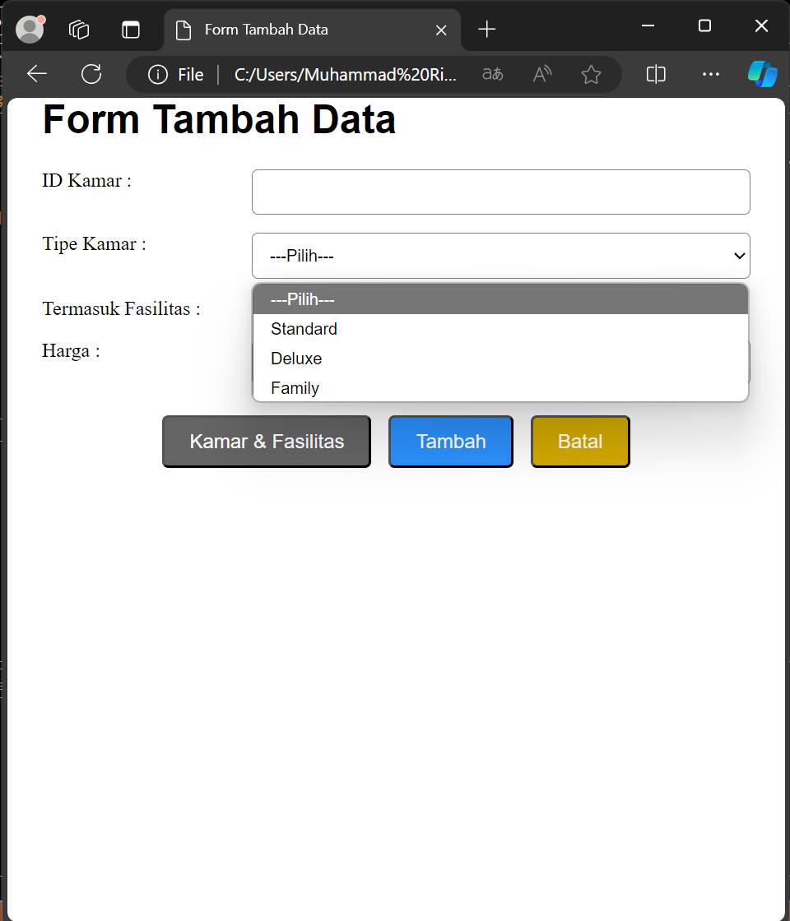

**Analisis :**

Formulir ini berfungsi untuk menambah data kamar hotel dengan elemen input yang cukup lengkap. Gaya CSS sederhana tetapi efektif, menonjolkan fungsi dengan perbedaan warna pada tombol, serta menampilkan form secara terpusat.

1. Buat desain web dengan tampilan sebagai berikut, menggunakan css :

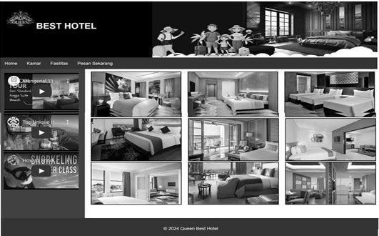

Menggunakan menu bertingkat sebagai berikut: Home, Kamar, Fasilitas (Petualangan Alam, Kolam Renang : [Sumber Air Panas, Kolam Renang Anak & Dewasa : Reguler, Premium], Pusat Kebugaran, Ruang Rapat), Pesan Sekarang (lihat tugas modul 1)

<!DOCTYPE html>

<html lang="en">

<head>

    <meta charset="UTF-8">

    <meta name="viewport" content="width=device-width, initial-scale=1.0">

    <title>Best Hotel</title>

    <link rel="stylesheet" href="../../css/Modul1/tugas2.css">

</head>

<body>

    <header>

        <div class="header-container">

            <div class="logo">

                <img src="../../images/logo.png" alt="Best Hotel Logo">

                <h1>BEST HOTEL</h1>

            </div>

            <div class="header-image">

                <img src="../../images/tampilan.jpg" alt="Tampilan Best Hotel">

            </div>

        </div>

    </header>

    <nav>

        <ul>

            <li><a href="#home">Home</a></li>

            <li><a href="../Modul3/M3-T1.html" target="_blank">Kamar</a></li>

            <li><a href="#kamar">Kamar</a></li>

            <li>

                <a href="#fasilitas">Fasilitas</a>

                <ul class="dropdown">

                    <li><a href="#petualangan">Petualangan Alam</a></li>

                    <li>

                        <a href="#kolamrenang">Kolam Renang</a>

                        <ul class="dropdown">

                            <li><a href="#sumberairpanas">Sumber Air Panas</a></li>

                            <li>

                                <a href="#kolamanakdewasa">Kolam Anak & Dewasa</a>

                                <ul class="dropdown">

                                    <li><a href="#reguler">Reguler</a></li>

                                    <li><a href="#premium">Premium</a></li>

                                </ul>

                            </li>

                        </ul>

                    </li>

                    <li><a href="#pusatkebugaran">Pusat Kebugaran</a></li>

                    <li><a href="#ruangrapat">Ruang Rapat</a></li>

                </ul>

            </li>

            <li><a href="#pesan">Pesan Sekarang</a></li>

        </ul>

    </nav>

    <div class="content">

        <aside class="leftbar">

            <iframe src="https://www.youtube.com/embed/1uOR0B6q_0w" title="Video 1" allowfullscreen></iframe>

            <iframe src="https://www.youtube.com/embed/V0ZmEre9PIU" title="Video 2" allowfullscreen></iframe>

            <iframe src="https://www.youtube.com/embed/7vTRXLMGCXo" title="Video 3" allowfullscreen></iframe>

        </aside>

        <section class="photos">

            <img src="../../images/kamar1.jpg" alt="Kamar 1">

            <img src="../../images/kamar2.jpg" alt="Kamar 2">

            <img src="../../images/kamar3.jpg" alt="Kamar 3">

            <img src="../../images/kamar4.jpg" alt="Kamar 4">

            <img src="../../images/kamar5.jpg" alt="Kamar 5">

            <img src="../../images/kamar6.jpg" alt="Kamar 6">

            <img src="../../images/kamar7.jpg" alt="Kamar 7">

            <img src="../../images/kamar8.jpg" alt="Kamar 8">

            <img src="../../images/kamar9.jpg" alt="Kamar 9">

        </section>

    </div>

    <footer>

        <p>&copy; 2024 Queen Best Hotel</p>

    </footer>

</body>

</html>

* {

    margin: 0;

    padding: 0;

    box-sizing: border-box;

}

header {

    background-color: #333;

    color: #fff;

}

.header-container {

    display: flex;

    align-items: center;

    justify-content: space-between;

    padding: 1em;

}

.logo {

    display: flex;

    align-items: center;

    color: #fff;

}

.logo img {

    width: 50px;

    height: auto;

    margin-right: 10px;

}

.logo h1 {

    font-size: 24px;

    font-weight: bold;

}

.header-image img {

    width: 600px;

    height: auto;

    border-radius: 5px;

}

nav ul {

    display: flex;

    justify-content: center;

    list-style-type: none;

    background-color: #444;

    padding: 0.5em 0;

}

nav ul li {

    position: relative; /* Tambahkan position relative untuk membuat dropdown muncul di bawahnya */

    margin: 0 1em;

}

nav ul li a {

    color: white;

    text-decoration: none;

    padding: 0.5em 1em;

}

nav ul li a:hover {

    background-color: #555;

}

nav ul li ul.dropdown {

    display: none; /* Sembunyikan submenu secara default */

    position: absolute;

    top: 100%; /* Dropdown muncul di bawah menu utama */

    left: 0;

    background-color: #555;

    padding: 0;

    list-style: none;

    z-index: 10;

}

nav ul li:hover > ul.dropdown {

    display: block; /* Tampilkan submenu saat di-hover */

}

nav ul li ul.dropdown li {

    width: 200px; /* Atur lebar submenu */

    position: relative;

}

nav ul li ul.dropdown li ul.dropdown {

    left: 100%; /* Posisikan submenu tingkat kedua di samping kanan */

    top: 0;

    display: none;

}

nav ul li ul.dropdown li:hover > ul.dropdown {

    display: block;

}

nav ul li ul.dropdown li a {

    color: #fff;

    padding: 0.5em 1em;

    display: block;

}

nav ul li ul.dropdown li a:hover {

    background-color: #666;

}

.content {

    display: flex;

    padding: 1em;

    background-color: #222;

}

.leftbar {

    width: 20%;

    padding: 1em;

    background-color: #333;

    color: #fff;

}

.leftbar iframe {

    width: 100%;

    height: 150px;

    margin-bottom: 1em;

    border: none;

    border-radius: 5px;

}

.photos {

    width: 80%;

    padding: 1em;

    display: grid;

    grid-template-columns: repeat(3, 1fr);

    gap: 1em;

    background-color: #fff;

}

.photos img {

    width: 100%;

    aspect-ratio: 1/1;

    object-fit: cover;

    border-radius: 5px;

}

footer {

    text-align: center;

    padding: 1em 0;

    background-color: #333;

    color: white;

    font-size: 14px;

    margin-top: 1em;

}

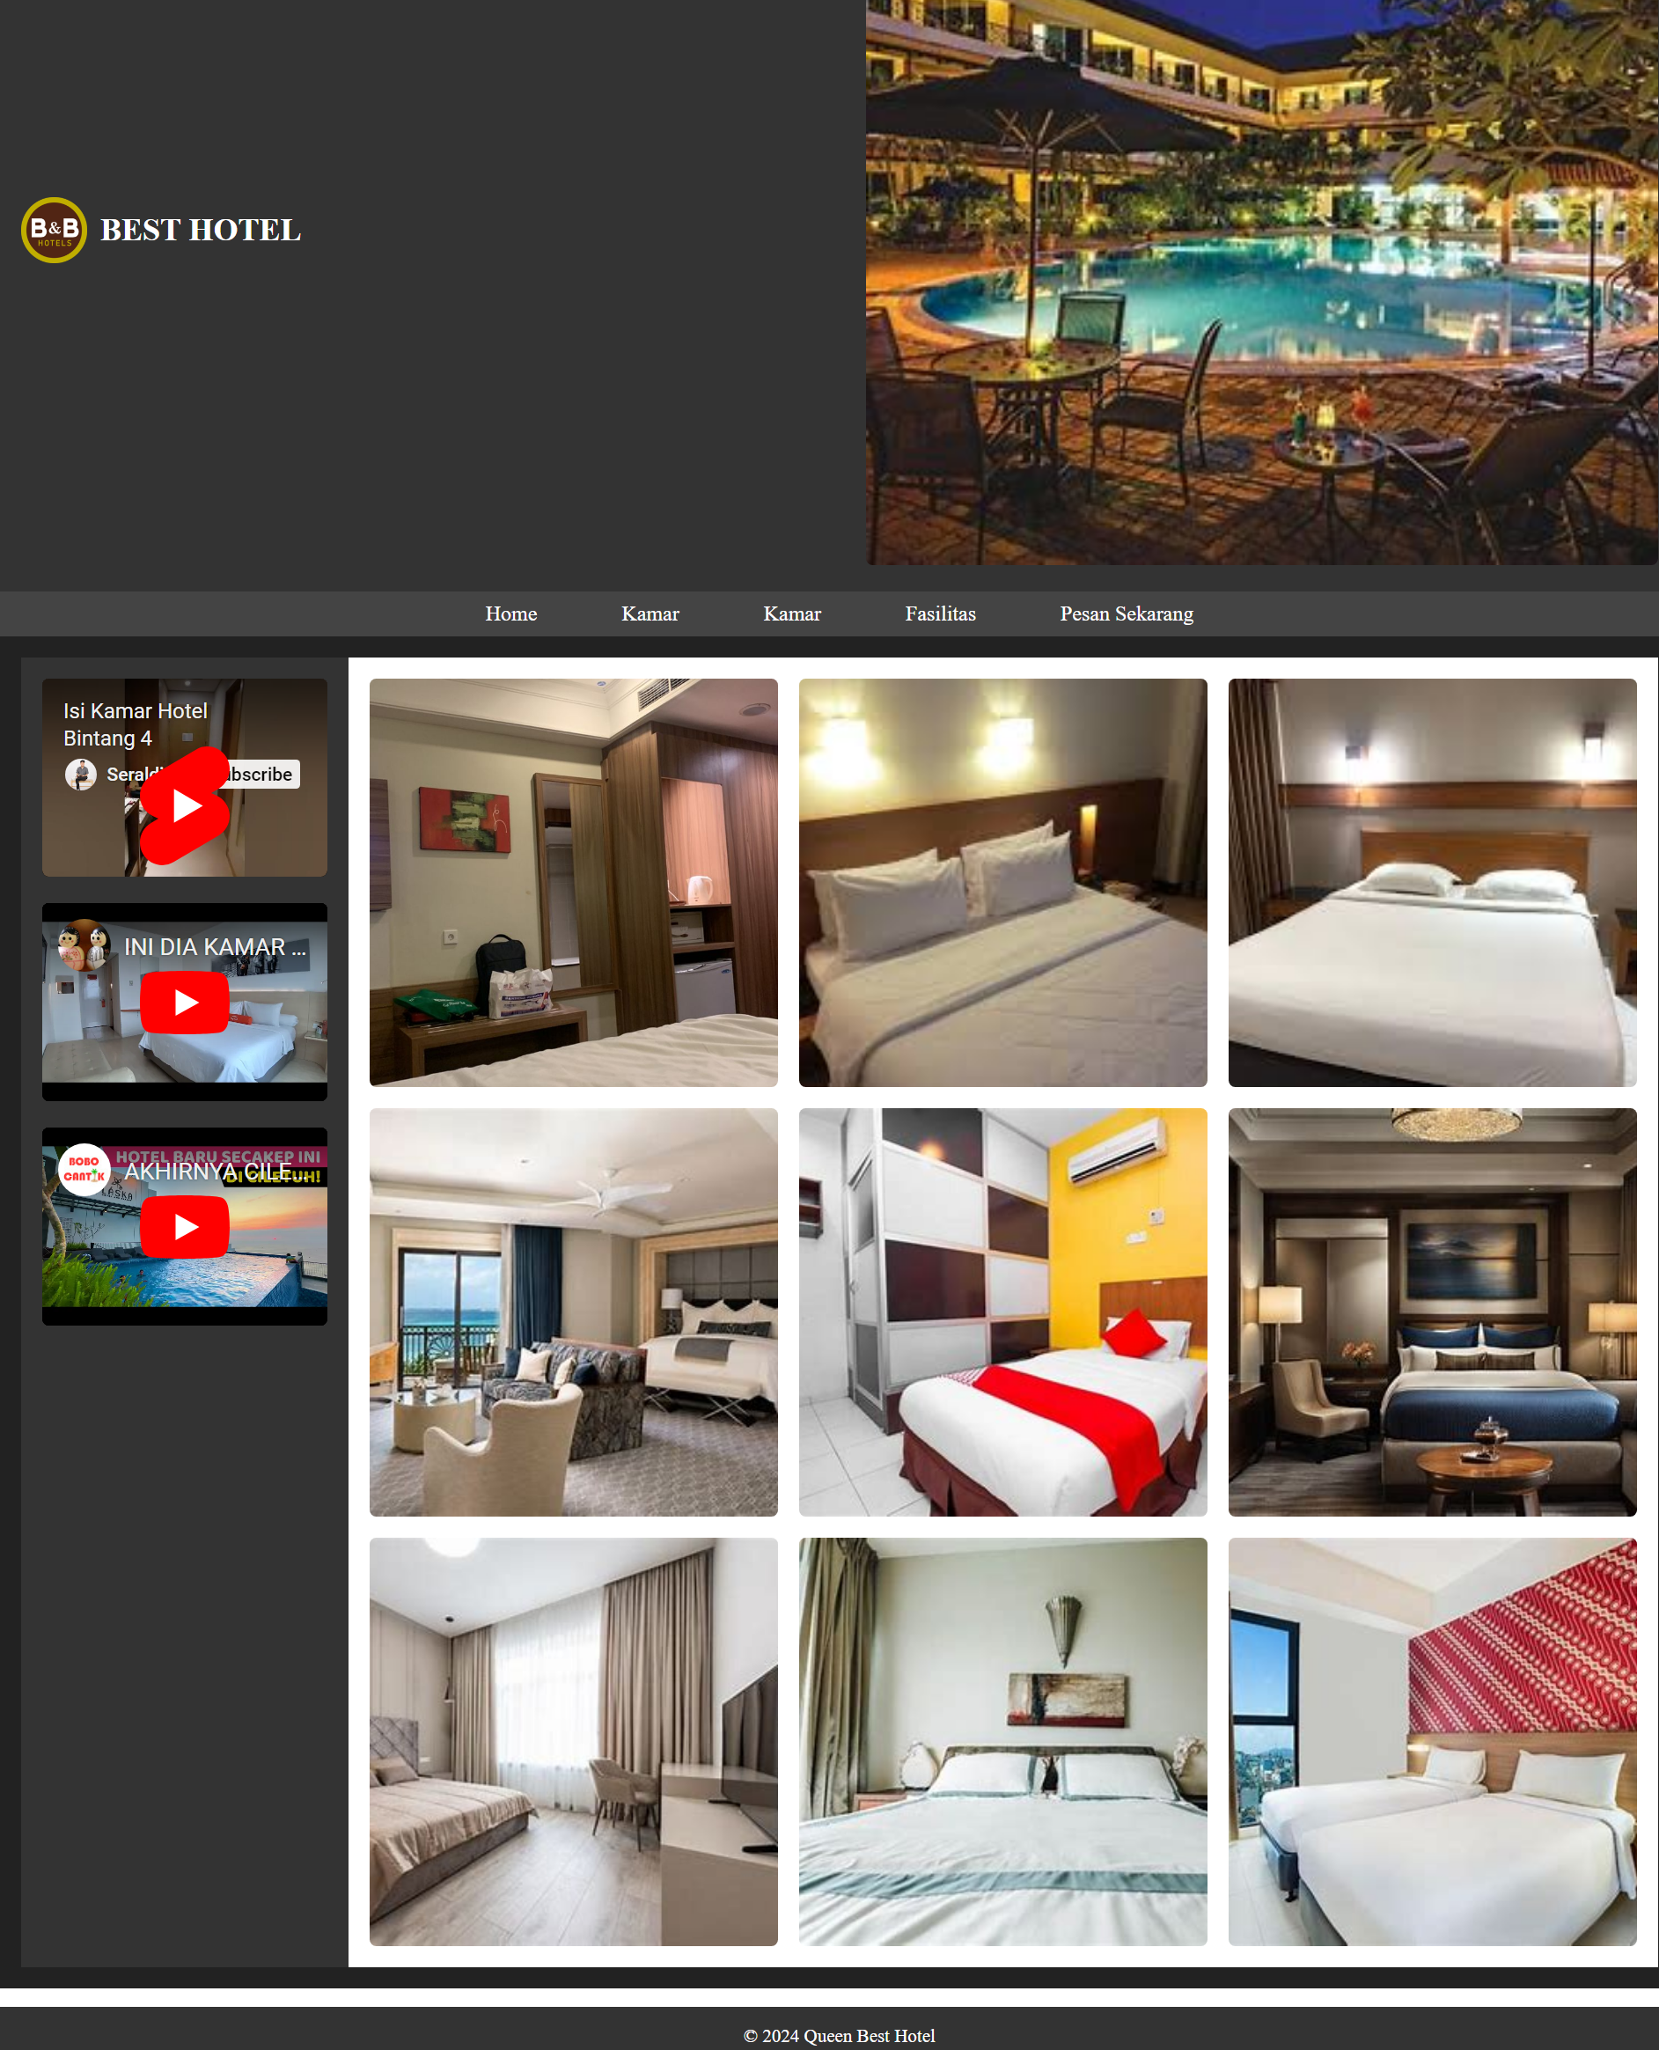

**Analisis :**

1. Desain Responsif dan Interaktif: Halaman ini dirancang dengan struktur yang bersih dan responsif. Navigasi utama dilengkapi dengan dropdown interaktif yang memperlihatkan berbagai pilihan. Konten berupa gambar-gambar dan video diatur dalam layout grid dan fleksibel.
2. Fokus pada Visual: Gambar-gambar hotel dan video diutamakan untuk memberikan kesan visual yang menarik kepada pengunjung. Penggunaan elemen iframe memungkinkan penyematan video dari YouTube.
3. Penggunaan Flex dan Grid: CSS menggunakan teknik layout flex dan grid untuk menata elemen-elemen dengan rapi dan responsif. Grid pada bagian gambar kamar memberikan tampilan yang teratur, sementara flex pada header dan navigasi memberikan keseimbangan dan perataan elemen.